ACCIÓN TUTORIAL INDIVIDUAL

DATOS GENERALES
NOMBRE DEL TUTORADO:
FECHA:
UNIDAD ACADÉMICA
GRUPO:_____________ | SEMESTRE: ______________
 | PERIODO ATENDIDO: ______________
CARRERA: ________________________________________
DIAGNÓSITCO
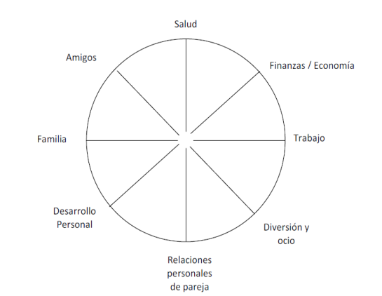
Circulo de la vida

Factor más bajo a trabajar:

____________

ACUERDOS PRIORIZADOS A LOGRAR |  | CUMPLIMIENTO
1__________________________________________________________2__________________________________________________________3__________________________________________________________ |  | Sí No  Sí No  Sí No
METAS a corto plazo |  | % DE CUMPLIMIENTO de las 3 metas en el periodo atendido
- _________________________________________________________  - _________________________________________________________  3. _________________________________________________________  Fortalezas detectadas: __________________ _________________ |  | 0 – 50%  51 – 70%  71 – 99%  100%
Observaciones:
Notas para el tutor:
El cumplimiento de los acuerdos queda sujeto a las evidencias presentadas por el tutorado
Entregar copia de este documento al tutorado, una vez firmado.

___________________________________ _______________________________________
Nombre y Firma del Tutorado Nombre y Firma del Tutor al momento de la aplicación

_________________________________
Firma de Liberación
(Tutor)

